ПРОЕКТ
Положение
о проведении муниципального этапа областного конкурса дополнительных программ и методических материалов по вопросам дополнительного образования и воспитания детей в Нижегородской области.

1.Общие положения
1.1. Настоящее положение определяет порядок проведения муниципального этапа областного конкурса дополнительных программ и методических материалов по вопросам дополнительного образования и воспитания детей Нижегородской области (далее – Конкурс).
1.2. Организаторы Конкурса – министерство образования, науки и молодёжной политики Нижегородской области, Государственное бюджетное учреждение дополнительного образования "Центр эстетического воспитания детей Нижегородской области", управление образования администрации Починковского муниципального района, МБОУ ДО "Починковский ЦДО".
1.3. Конкурс проводится в рамках реализации основных положений федеральных проектов Национального проекта "Образование", Концепции развития дополнительного образования детей, утверждённой распоряжением Правительства Российской Федерации от 04 сентября 2014 г.№ 1726-р, Решения Совета при Президенте Российской Федерации по реализации государственной политики в сфере защиты семьи и детей на тему "Вопросы формирования системы воспитания подрастающего поколения".
2. Цель и задачи
Конкурс проводится в целях выявления и распространения лучшего опыта программно-методического сопровождения деятельности в сфере дополнительного образования и воспитания в образовательных организациях Починковского муниципального района Нижегородской области.
Задачи:
- повышение качества дополнительного образования в образовательных организациях Починковского муниципального района Нижегородской области;
- внедрение в практическую деятельность инновационных идей;
- развитие новых форм профессионального общения и расширение его диапазона;
- выявление эффективных педагогических методик и технологий обучения и воспитания обучающихся, лучших практик, разработанных и внедрённых в образовательную деятельность педагогическими работниками;
- диссеминация успешного педагогического опыта в направлении воспитания и дополнительного образования.
3.Участники Конкурса.
В Конкурсе принимают участие педагогические работники образовательных организаций Починковского муниципального района Нижегородской области.

4. Порядок проведения Конкурса.
I этап (муниципальный - заочный) – октябрь – январь 2019 года
На данном этапе организационным комитетом Конкурса проводится конкурсный отбор с определением призовых мест и конкурсных работ – победителей, оформление конкурсных материалов, направляемых для участия в областном этапе Конкурса.
В срок - до 25 декабря 2019 года в МБОУ ДО "Починковский ЦДО по адресу ул.1 Мая, д.2, с.Починки, Починковский р-он, Нижегородская обл. участники Конкурса направляют:
- заявка на участие в Конкурсе, анкета участника Конкурса (Приложение1);
- согласие на обработку персональных данных (Приложение 2);
- согласие на некоммерческое использование конкурсных работ (Приложение 3);
- портретная фотография участника;
- конкурсные материалы в соответствии с содержанием Конкурса.
Конкурсные материалы призёров и победителей направляются для участия в областном этапе Конкурса до 30 декабря 2019 года.
II этап (областной - заочный) – январь – февраль 2020 года.
Областное жюри проводит экспертную оценку конкурсных материалов. Три работы, набравшие наибольшее количество баллов в каждой номинации становятся участниками финала.
Список участников финального этапа Конкурса будет размещён на сайте ГБУДО ЦЭВДНО (http://deti-nn.ru/) не позднее 5 марта 2020 года.
III этап (финал) – 9 апреля в ГБУДО ЦЭВДНО будет проводиться трансляция лучших практик в финальном мероприятии "Дополнительное образование и воспитание: от стратегических задач к эффективным результатам".

5.Содержание Конкурса
Конкурс проводится по следующим номинациям:
5.1. "Эффективные практики кадрового сопровождения в образовательной организации"
Участники: педагоги-организаторы, методисты, заместители руководителей образовательных организаций.
На Конкурс направляется:
- "Дорожная карта" по кадровому сопровождению специалистов в области дополнительного образования и воспитания;
- разработка образовательной сессии (с использованием современных форм работы) по подготовке кадров в рамках реализации мероприятий "Дорожной карты".
5.2. "Эффективные практики по работе с молодыми специалистами".
Участники: педагоги-организаторы, методисты, заместители руководителей образовательных организаций.
На Конкурс направляется:
- "Дорожная карта" по реализации системы наставничества в образовательной организации;
- образовательная практика по повышению уровня профессиональных компетенций молодых специалистов (с использованием современных форм работы).
5.3. "Эффективные педагогические практики при реализации дополнительных общеобразовательных программ художественной и социально-педагогической направленностей".
Участники: педагоги дополнительного образования, реализующие дополнительные общеобразовательные программы художественной (направления: хореография, театр, вокал, инструментальное исполнительство) и социально-педагогической направленностей.
На Конкурс направляются:
- текст дополнительной общеобразовательной программы (далее – Программа) в виде ссылки на соответствующую страницу на официальном сайте образовательной организации, в которой работает участник и реализуется программа; ссылка должна быть активной, и выходить на сайт образовательной организации, отражать содержание Программы в соответствии с требованиями к содержанию и структуре дополнительных общеобразовательных программ согласно Федерального закона "Об образовании в Российской Федерации", Приказа Минпросвещения России от 9 ноября 2018 г.№196";
- сведения о качестве дополнительного образования в наглядных формах представления результативности реализации Программы (не менее 3-х лет) в инфографике;
- видеоматериалы образовательной/воспитательной практики (работа с учащимися, родителями, общественностью) в рамках реализации Программы (формат: mp4, avi, wmv, продолжительность видеоролика до 20 минут)
- имиджевый видеоролик "Открытый диалог" (формат: mp4, avi, wmv, продолжительность видеоролика до 5 минут).
Технические требования к видеоматериалу:
- горизонтальная съёмка
- наличие начальной и конечной заставки с указанием названия муниципального района, образовательно/воспитательной практики, ФИО конкурсанта, его места работы и должности;
- соблюдение качества съёмки: отсутствие дрожания кадров, обрывания съёмки, наличие плавных переходов;
- наличие плавной музыкальной подложки, отсутствие лишних шумов.

5.4. "Эффективные практики по организации деятельности проектных мастерских в рамках реализации дополнительной общеобразовательной программы".
Участники: педагоги дополнительного образования, реализующие дополнительные общеобразовательные программы художественной (направления: хореография, театр, вокал, инструментальное исполнительство) и социально-педагогической направленностей.
На Конкурс направляются:
- текст дополнительной общеобразовательной программы (далее – Программа) в виде ссылки на соответствующую страницу на официальном сайте образовательной организации, в которой работает участник и реализуется программа; ссылка должна быть активной, и выходить на сайт образовательной организации, отражать содержание Программы в соответствии с требованиями к содержанию и структуре дополнительных общеобразовательных программ согласно Федерального закона "Об образовании в Российской Федерации", Приказа Минпросвещения России от 9 ноября 2018 г.№196";
- сведения о качестве дополнительного образования в наглядных формах представления результативности реализации Программы (не менее 3-х лет) в инфографике;
- план работы проектной мастерской на 2019 – 2020 учебный год, план предоставляется в формате инфографики (приложение 5)
- имиджевый видеоролик "Открытый диалог" (формат: mp4, avi, wmv, продолжительность видеоролика до 5 минут).
Технические требования к видеоматериалу: соответствуют номинации 5.3. (см.выше)
Критерии оценки и глоссарий представлены в Приложениях 4,5 настоящего Положения.
6.Технические требования к конкурсным материалам.
Материалы предоставляются на бумажном и электронном носителях (диск).
Текстовые документы должны быть оформлены в программе Microsoft Office 2007, 2010, шрифт Times New Roman, 14 кегль, интервал полуторный, поля: слева – 3 см., справа – 1 см., сверху и снизу – 2 см., нумерация страниц сверху листа по центру, на титульном листе номер страницы не ставится. Формат видеороликов: mp4, avi, wmv. Формат фотоматериалов: PNG, JPEG, JPG.
7. Подведение итогов Конкурса.
По итогам участия определяются призёры и победители Конкурса, которые награждаются грамотами управления образования администрации Починковского муниципального района. Остальные участники получают сертификаты участников Конкурса.
Работы-победители и призёры направляются для участия в областном этапе Конкурса.

8. Контактные данные
По вопросам участия в Конкурсе обращаться по телефонам: 88319750674, 89108978194
– Хорева Валентина Александровна, методист МБОУ ДО "Починковский ЦДО",
e-mail: cdo-pochinki@mail.ru

Приложение 1
к положению о проведении муниципального этапа областного конкурса дополнительных программ и методических материалов по вопросам дополнительного образования и воспитания детей в Нижегородской области.

Заявка
на участие в муниципальном этапе областного конкурса дополнительных программ и методических материалов по вопросам дополнительного образования и воспитания детей в Нижегородской области.

№ п/п | ФИО участников (полностью) | Образовательная организация | Номинация, направленность | ФИО руководителя образовательной организации (полностью) | Контактный телефон руководителя, участника,  e-mail

Директор ________________ / _______________
М.п.

Анкета участника Конкурса
(только для участников номинаций 5.3 и 5.4)

ФИО участника Конкурса
Дата рождения
Стаж работы
Квалификационная категория
Государственные или отраслевые награды
Наименование дополнительной общеобразовательной программы творческого объединения, направленность, срок реализации, ожидаемый результат
Количество обучающихся в творческом объединении по годам обучения
Краткое описание опыта работы и сведения о наиболее значимых педагогических успехах за последние 3 года:
- участие в конкурсах;
- наличие собственных публикаций;
- презентации педагогического опыта: где, когда, для кого;
- посещение курсов, семинаров и иных образовательных событий
Использование информационных ресурсов:
- наличие собственного сайта педагога;
- сайт/группа в социальной сети творческого объединения
Педагогическое кредо, жизненные приоритеты
Увлечение, хобби
Любимые: фильм, книга, музыкальное произведение
Ваш пример подражания, профессиональный ориентир

Приложение 2
к положению о проведении муниципального этапа областного конкурса дополнительных программ и методических материалов по вопросам дополнительного образования и воспитания детей в Нижегородской области.

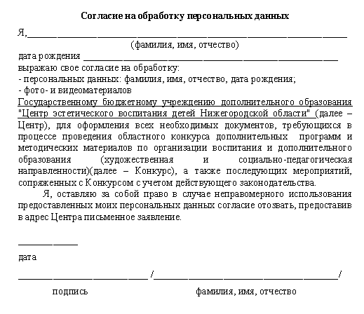

Приложение 3
к положению о проведении муниципального этапа областного конкурса дополнительных программ и методических материалов по вопросам дополнительного образования и воспитания детей в Нижегородской области.

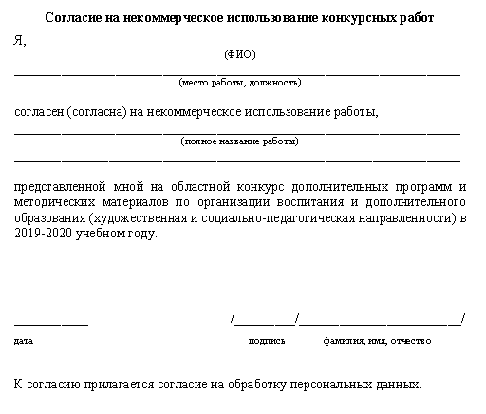

Приложение 4
к положению о проведении муниципального этапа областного конкурса дополнительных программ и методических материалов по вопросам дополнительного образования и воспитания детей в Нижегородской области.

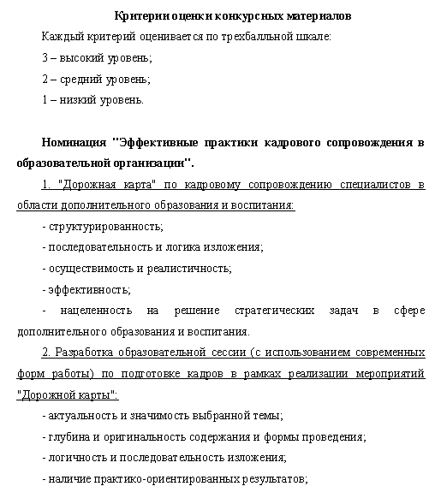

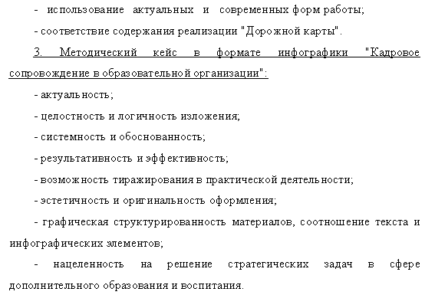
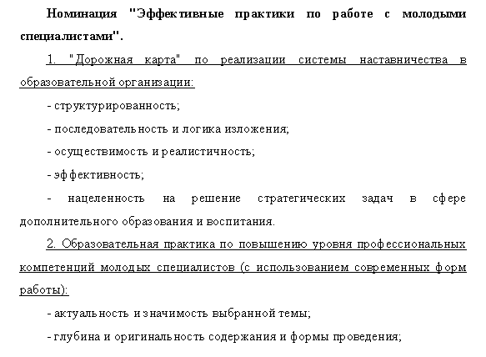

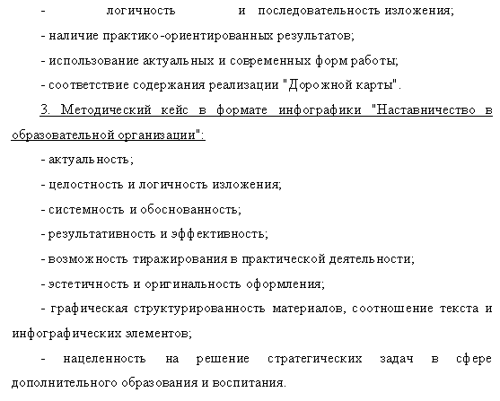
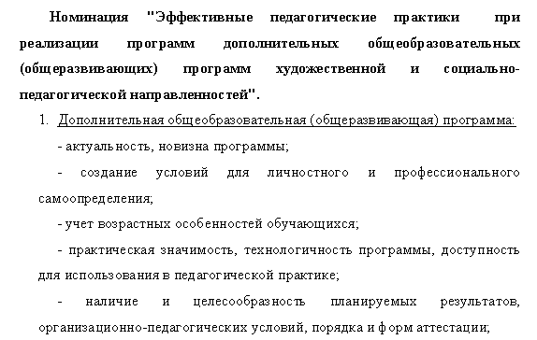

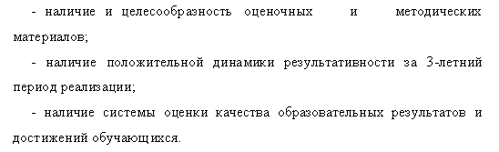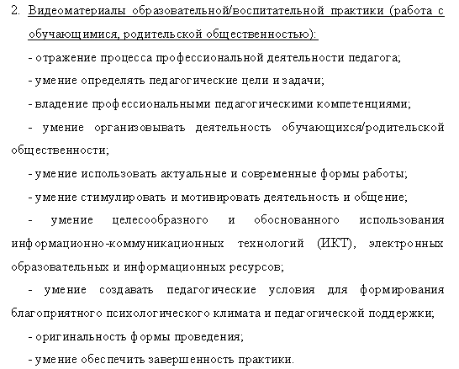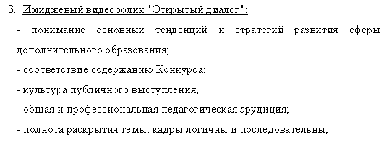

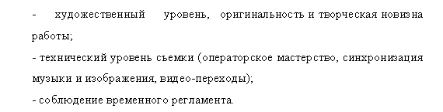
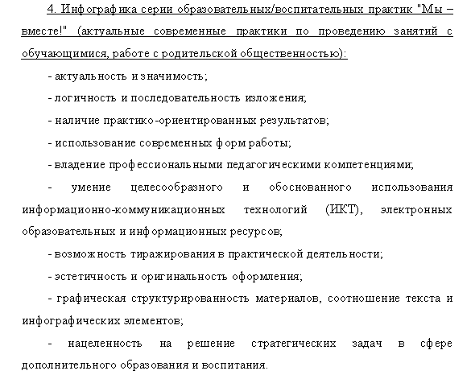
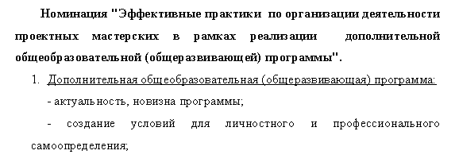
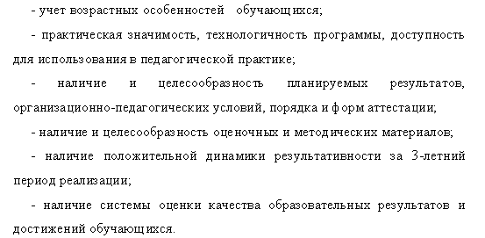
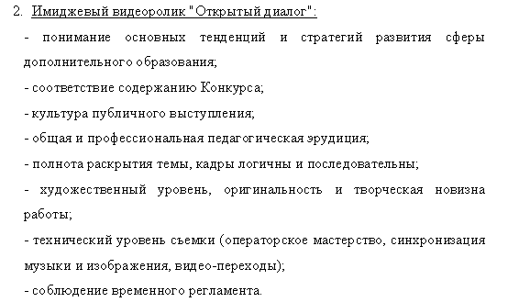
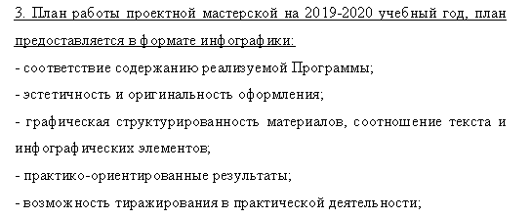
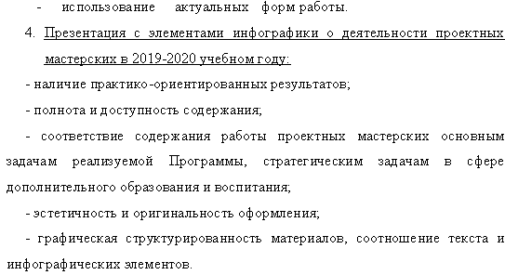

Приложение 5
к положению о проведении муниципального этапа областного конкурса дополнительных программ и методических материалов по вопросам дополнительного образования и воспитания детей в Нижегородской области.

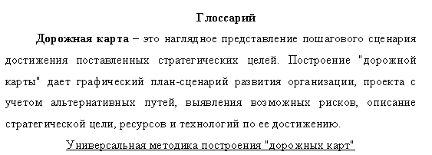
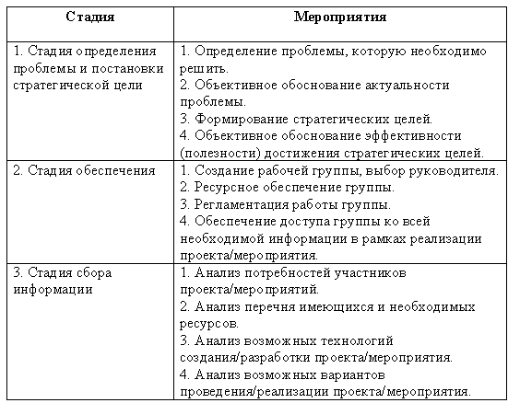

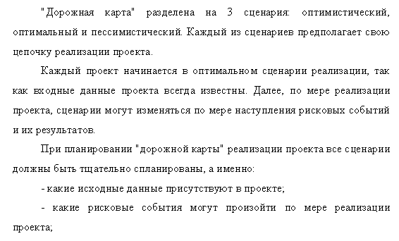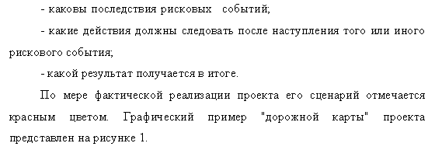

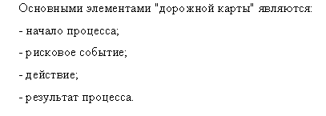
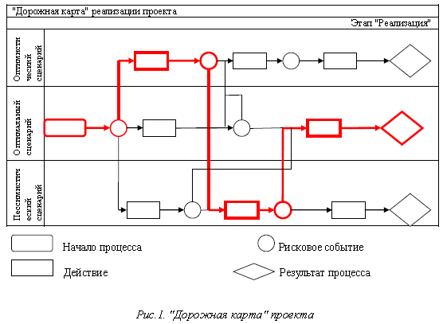
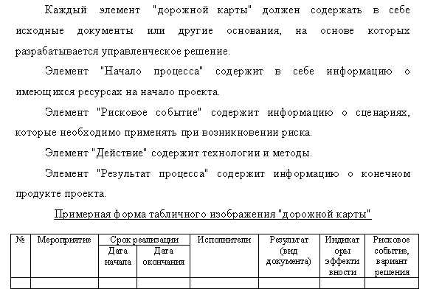

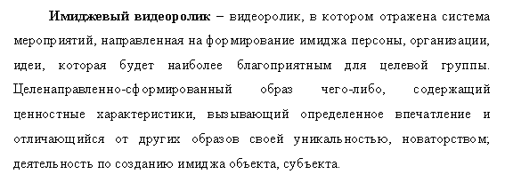
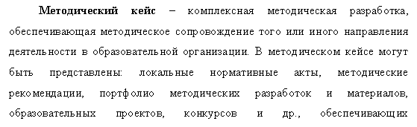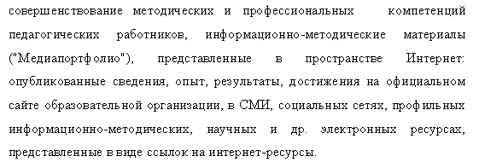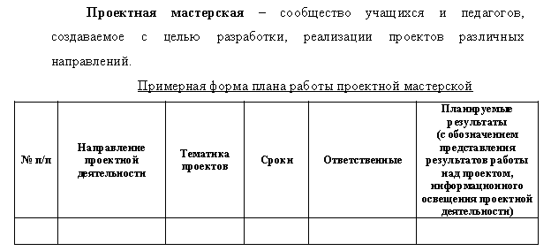
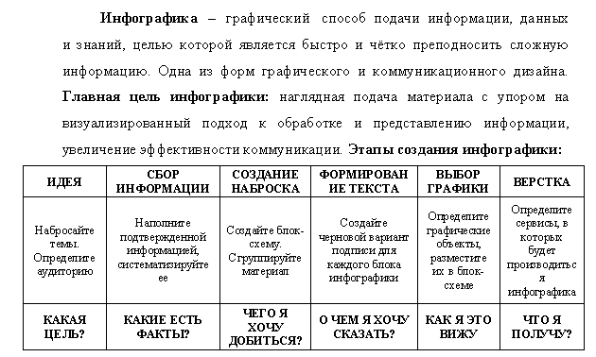
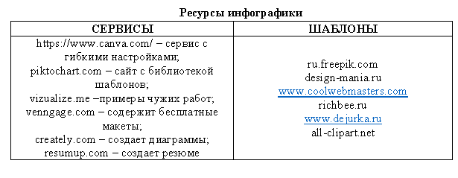

Примеры инфографических материалов:
